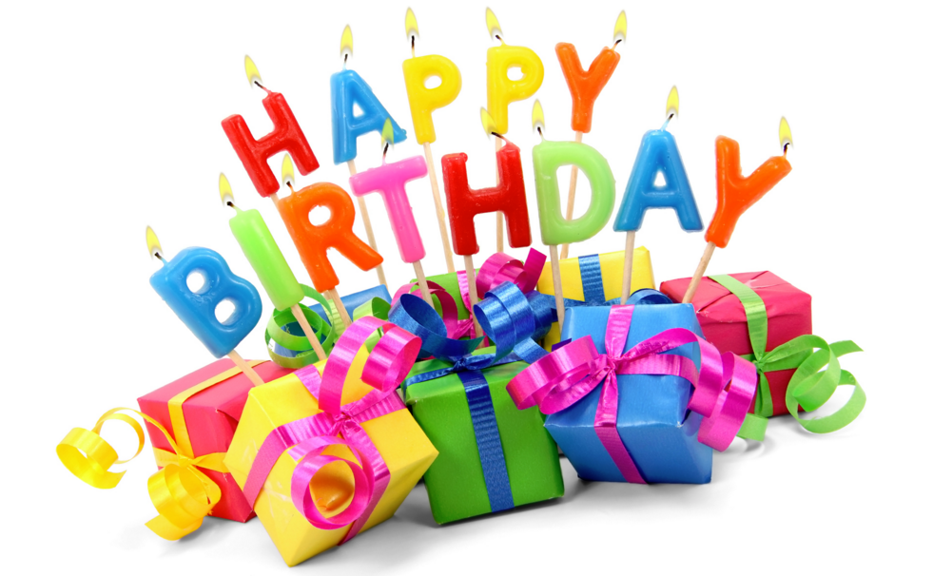 Spanish Autumn 1 (Otoño 1).

**Frases:**

¿Qué es el dato? What is the date?

¿Cuando es tu cumpleaños? When is your birthday?

Mi cumpleaños es… My birthday is…

**Classroom instructions:**

Silencio Silence

Escuchad Listen

Mirad Look

Un voluntario A volunteer

Escribid Write

Siéntate Sit down

Levantate Stand up

**Los estaciones del año:**

La primavera Spring

El Verano Summer

El otoño Autumn

El invierno Winter

**Los meses del año.**

Enero January

Febrero February

Marzo March

Abril April

Mayo May

Junio June

Julio July

Agosto August

Septiembre September

Octubre October

Noviembre November

Diciembre December

**Los dias de la semana:**

Domingo Sunday

Lunes Monday

Martes Tuesday

Miércoles Wednesday

Jueves Thursday

Viernes Friday

Sábado Saturday

**Greetings:**

Hola Hello

Buenas dias Good morning

Buenas tardes Good afternoon